云州档案 MVP 故障场景测试
  - 云州档案服务中心 / 2026-11-06
检查异常提交、登录失败与本地服务重启恢复。 本轮通过 4/4 项。基线 798bd8d，使用独立 SQLite 和合成档案。

测试过程
01 保存旧修订号，成功核验后用旧号重放。记录返回码和实际修订增量。
02 审核员在尚未审核时尝试交付。用另一客户端提交错误口令，检查是否签发会话。
03 记录已交付业务状态、修订和引用。停止测试服务并确认连接失败，随后重启并对照同一数据库。

响应页面
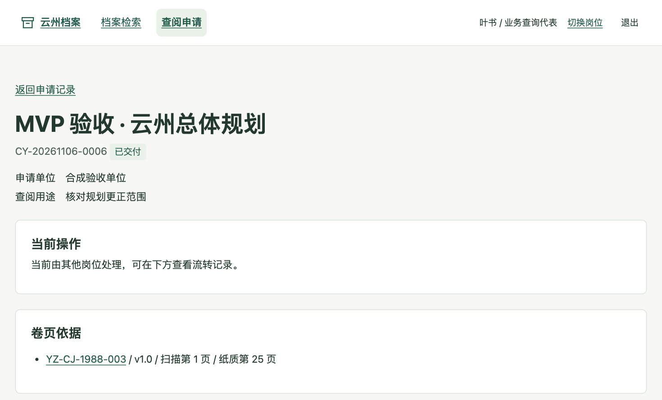
F04 · 重新启动后以原会话读取同一申请，页面仍显示已交付。

逐项记录
编号 | HTTP | 耗时 ms | 实测断言 | 结论
F01 | 409 | 1.8 | 旧修订被拒，现行修订只递增一次 | 通过
F02 | 409 | 1.8 | 未审核交付被拦截，状态与引用保持原值 | 通过
F03 | 401 | 9.4 | 失败响应不签发会话 | 通过
F04 | 200 | 3.9 | 停止期间连接失败，231.5 ms 内恢复，状态、修订与引用一致 | 通过

恢复耗时从重启进程启动计至登录页首次可达。F04 耗时列记录恢复后单次 GET 请求。

